基本作業－41A 誤操作防止の配管表示

原材料を送給する配管には、操作バルブの直近の見やすい位置に内部の流体名、流れの方向、送給の対象となる設備名等を表示しなければならない。
特に、配管周辺の塗装や保温工事をしたあとなど、消失、紛失に注意すること。
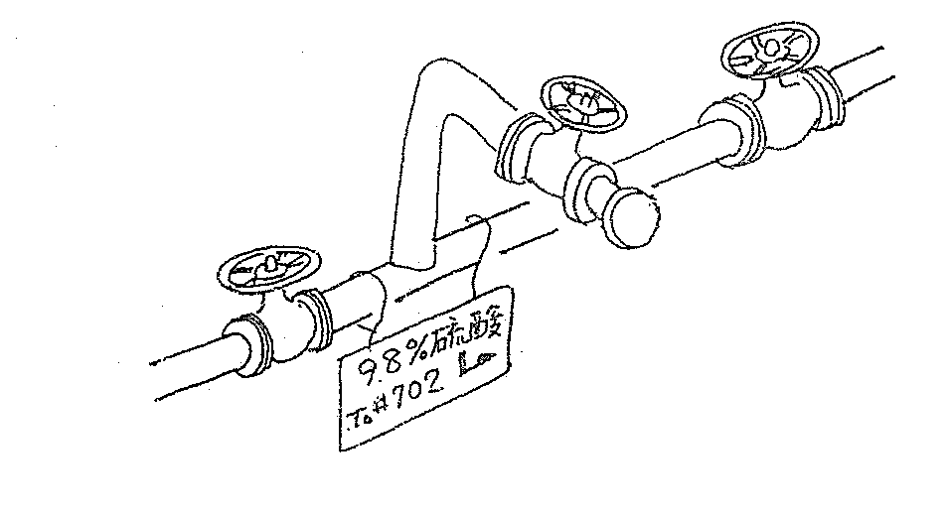
【事 例】
ブタンとプロピレンの受入れノズルが並んでいて、表示が不明瞭だったのでプロピレンタンクにブタンを受け入れてしまった。
